TISKOVÁ ZPRÁVA ZE DNE 6. 9. 2018/15:00 HODIN
---------------------------------------------------------------------
Očkovací autobus Krajské zdravotní měl premiéru na výstavišti v Lounech, pro vakcínu proti nemoci COVID-19 si přišlo 56 lidí
Mobilní tým Krajské zdravotní, a.s., (KZ) vyjel nabídnout vakcínu proti nemoci COVID-19 zájemcům starším 16 let poprvé novým očkovacím autobusem. V sobotu 4. září bylo jeho cílem výstaviště v Lounech, kde o víkendu probíhala všeobecná stavební výstava „Dům 2021“. Od 10 do 17 hodin tu mobilní tým složený ze zdravotníků z teplické nemocnice naočkoval 56 lidí.
„K dispozici kromě sanitních vozů již nyní máme pro výjezdy k očkování v Ústeckém kraji také autobus. Jeho výhodou je i skutečnost, že je soběstačný a je více vidět. Jsme za něj velice rádi. S výsledným počtem naočkovaných lidí na výstavišti v Lounech jsme spokojeni. Na základě požadavků starostů a primátorů obcí a měst v Ústeckém kraji budeme dále realizovat očkování proti onemocnění COVID-19 pomocí našich mobilních týmů při výjezdech, nyní i s očkovacím autobusem. Podobně jako v Lounech chceme autobus využít v Litoměřicích ve dnech 10. - 15. září, kde se na výstavišti koná veletrh Zahrada Čech,“ sdělila hlavní hygienička KZ Mgr. Dana Vaculíková a zástupkyně krajského koordinátora očkování, která má v gesci koordinaci mobilních očkovacích týmů.
S autobusem jsou mobilní očkovací týmy ze všech nemocnic KZ připraveny vyjíždět do všech koutů Ústeckého kraje. Stejně jako v Lounech budou zájemcům o očkování bez nutnosti přechozí registrace nabízet vakcínu Comirnaty od společností Pfizer/BioNTech nebo jednodávkovou Janssen od firmy Johnson & Johnson, takže lidé budou mít možnost si z obou vakcín vybrat.
Další výjezd očkovacího autobusu se uskuteční hned v úterý 7. září 2021 do Jirkova na Chomutovsku. Na náměstí Dr. E. Beneše během koncertu Hornické kapely Severočeských dolů bude mobilní tým vakcínu nabízet v čase od 16 do 18 hodin.
Více informací k vakcinaci proti nemoci COVID-19 najdete na www.kzcr.eu nebo na www.kr-ustecky.cz.
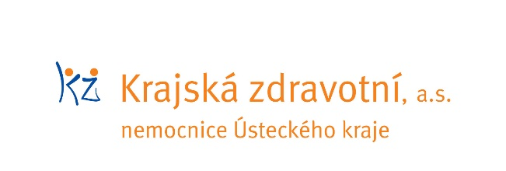

Zdroj: info@kzcr.eu

